Как лучше запомнить буквы? Да просто принять их в игру. Но для этого, понятно, буквы надо оживить. А можно ли?
Если ты смекалистый и любишь физкультуру, тогда сам догадаешься, как совершается такое волшебство. Буквой можно притвориться, в букву можно превратиться: прочитай-ка меня!
Делается это по-разному.
Сумеешь показать знакомые буквы на пальцах? А теперь покажи, как получается.
Хочешь посмешнее? Пожалуйста! С какой стороны прижать палец к губам или к носу, чтобы получилась нужная буква?
А вот буква-гимнаст: замри в таком положении, чтобы руки, ноги, голова — всё тело напоминало задуманную букву.
В гимнастике бывают упражнения с обручем, булавами, лентой, палкой. Если возьмёшь в руки, например, обруч, можно изобразить интересные буквы!
Если же упражнение выполняется вдвоём или втроём, получаются буквы-акробаты.
ПОИГРАЕМ В ЖИВУЮ АЗБУКУ?
РАЗ, ДВА, ТРИ,
БУКВА ЖИВАЯ, ЗАМРИ!
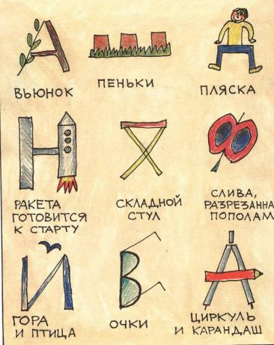

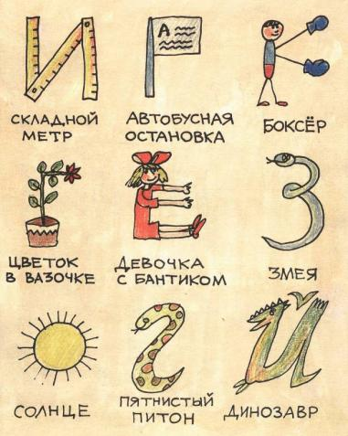

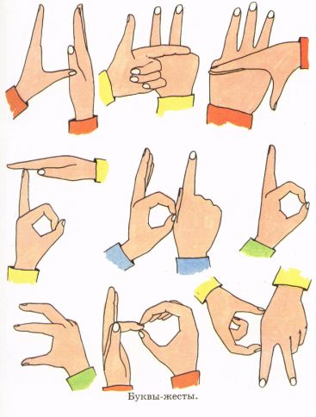
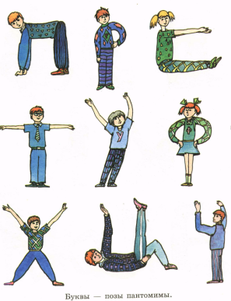

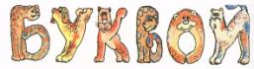

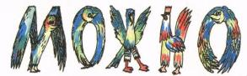

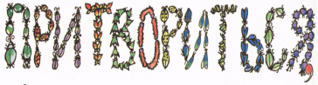

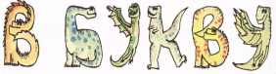

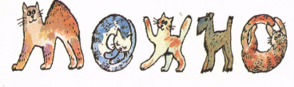

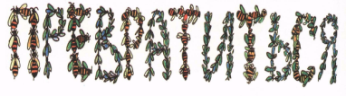
Буквы – жесты.
Какие буквы получились
с помощью пальцев.

Буквы – позы пантомимы
(фигуры тела, рук и ног).
Какие буквы изображают ребята?

Как проще всего запомнить буквы?
Очень просто – бери бумагу и рисуй.

Чтобы с буквой подружиться, надо
взять её в игру.
Попробуй сделать игрушечную букву!

Как? Да как хочешь! Строй, лепи,
выкладывай, составляй, выгибай,
шей, выщипывай, вяжи, сплетай…

Какой строительный материал необходим для этого? Выбирай сам!

П о и г р а е м с б у к в а м и
«Обведи букву». Взрослый предлагает ребенку внимательно рассмотреть, узнать и назвать знакомую букву, которая написана пунктиром, дописать ее.
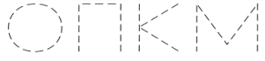
«Найди букву». Взрослый предлагает ребенку найти изучаемую букву среди других букв, написанных одинаковым обычным шрифтом.

«Найди букву». Взрослый предлагает ребенку найти различные изображения изучаемой буквы, которые написаны разными шрифтами, среди других букв.
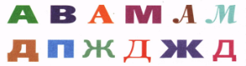
«Назови букву». Взрослый предлагает ребенку найти какую-либо букву среди букв, перечеркнутых различными способами.
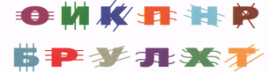

«Найди букву». Взрослый предлагает ребенку найти названную им букву в ряду графически сходных букв, например, букву Г: П Г Т Р.

«Допиши букву». Взрослый предлагает ребенку внимательно рассмотреть знакомую недописанную букву, назвать ее и дописать недостающие элементы.
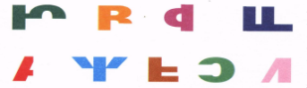
«Найди ошибку». Взрослый предлагает ребенку рассмотреть два изображения одной и той же знакомой буквы, одно из которых написано неправильно. Ребенок должен зачеркнуть неверное изображение буквы.

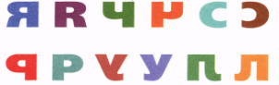
«Узнай букву». Ребенок закрывает глаза. В это время взрослый «пишет» на руке ребенка знакомую ему букву. Ребенок называет, какую букву «написал» взрослый на его руке.

«Чудесный мешочек». Взрослый кладет в непрозрачный мешочек знакомые ребенку объемные буквы, сделанные из пластмассы, картона или дерева. Ребенок с закрытыми глазами достает из мешочка букву, ощупывает ее двумя руками и называет.

«Сложи букву». Взрослый предлагает ребенку сложить целое изображение из частей и назвать букву, которая при этом получилась. (Карточка, на которой написана знакомая ребенку буква, разрезана на несколько частей.)

«Выложи букву». Взрослый предлагает ребенку выложить знакомую ему букву из различных материалов: мозаики, семечек, мелких орешков, семян, пуговиц, веток, кусочков бумаги, счетных палочек и толстых ниток.

«Смастери букву». Взрослый предлагает ребенку изготовить знакомую ему букву из пластилина, проволоки или бумаги (сначала по образцу, а потом самостоятельно).

«Волшебный карандаш». Взрослый предлагает ребенку обвести знакомую букву по контуру, заштриховать ее определенным образом или закрасить.

«Напиши букву». Взрослый предлагает ребенку написать знакомую ему букву пальчиком в воздухе, палочкой на мокром песке или снегу.

«Опиши букву». Взрослый предлагает ребенку рассказать, из каких элементов состоит знакомая буква и как они расположены. Например:
буква Н состоит из двух больших вертикальных палочек и одной маленькой горизонтальной палочки между ними.

«Волшебник». Взрослый предлагает ребенку выложить из счетных палочек или согнуть из проволоки какую-нибудь знакомую ему букву, а затем «превратить» ее в другую, графически сходную букву. Например:
согнуть из проволоки букву О, а затем «превратить» ее в букву С; выложить из палочек букву Н, а потом «превратить» ее в букву П и т.д.

